import asyncio
from telemetrix import telemetrix
from pyModbusTCP.server import ModbusServer
import flet as ft

# ================= MODBUS =================
server = ModbusServer(host="0.0.0.0", port=5020, no_block=True)

# ================= ARDUINO =================
board = telemetrix.Telemetrix()

pino_analogico = 0
valor_sensor = 0

def callback_analogico(data):
global valor_sensor
valor_sensor = data[2]

board.set_pin_mode_analog_input(pino_analogico, callback=callback_analogico)

# ================= APP =================
async def main(page: ft.Page):
global valor_sensor

page.title = "Servidor de modbus – Arduino + Flet"
page.theme_mode = ft.ThemeMode.DARK
page.horizontal_alignment = ft.CrossAxisAlignment.CENTER

ldr_text = ft.Text("Luminosidade: -- V", size=20)

# botão de saída
async def on_exit(e):
board.shutdown()
server.stop()
await page.window.destroy()

page.add(
ft.Column(
[
ldr_text,
ft.ElevatedButton("Sair", on_click=on_exit)
],
horizontal_alignment=ft.CrossAxisAlignment.CENTER
)
)

server.start()

async def update_loop():
while True:
server.data_bank.set_holding_registers(0, [valor_sensor])

ldr_v = valor_sensor * 5 / 1023
ldr_text.value = f"Luminosidade: {ldr_v:.2f} V"

page.update()
await asyncio.sleep(0.1)

asyncio.create_task(update_loop())

# ================= RUN =================
ft.app(target=main)

configuração de data sources no scada-LTS:

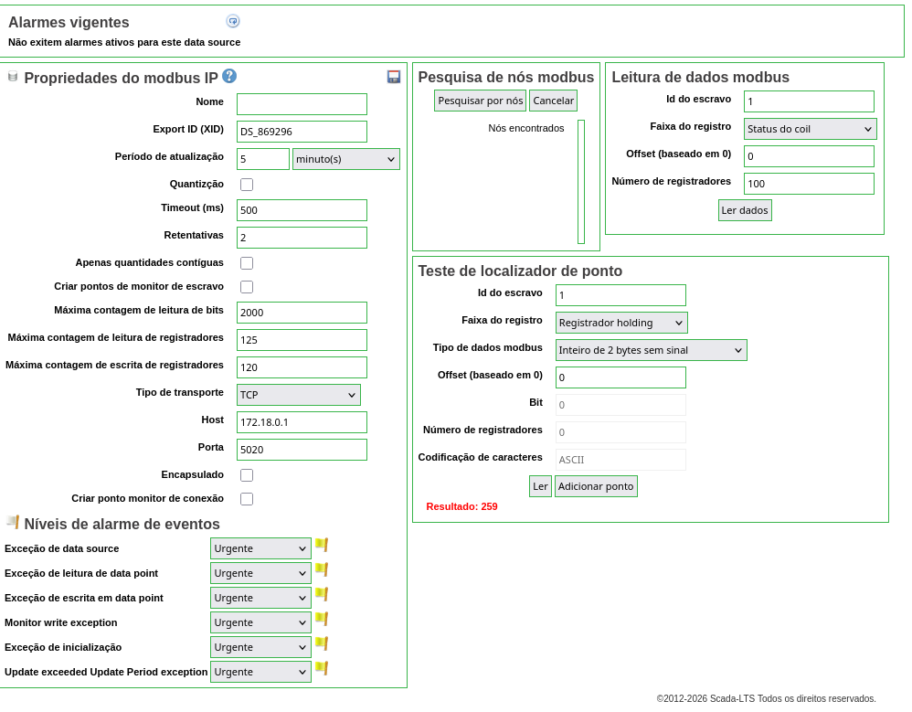

1. Configuração dos Pontos (No Scada-LTS)
Vimos na imagem anterior que alguns pontos estavam configurados como "Status de entrada" ou "Binário". Para o DHT funcionar, eles têm de estar assim:
- DHT_temperatura:
  - Faixa do registro: Registrador holding
  - Offset: 3
  - Tipo de dados modbus: Inteiro de 2 bytes sem sinal
- DHT_Humidade:
  - Faixa do registro: Registrador holding
  - Offset: 4
  - Tipo de dados modbus: Inteiro de 2 bytes sem sinal

Mapa Atualizado de Registradores (Offsets)
Componente | Offset | Direção | Tipo de Dado
LDR | 0 | Arduino → Scada | 0-1023
Relé | 1 | Scada → Arduino | 0 ou 1
Servo | 2 | Scada → Arduino | 0-180
Temperatura | 3 | Arduino → Scada | °C
Humidade | 4 | Arduino → Scada | %
Ultrassom | 5 | Arduino → Scada | cm
PIR | 6 | Arduino → Scada | 0 ou 1

